|  |  |
| --- | --- |
| **PROJE ADI** | **VETRO CITY RESIDENCE** |
| **KONU ve TARİH** | 1. **YILI HAZİRAN AYI FAALİYET RAPORU** |

|  |
| --- |
| **1.PROJE TANITIMI, SİTE YÖNETİM ORGANİZASYON ŞEMASI** |

İstanbul ili, Esenyurt İlçesi, Cumhuriyet Mahallesi, 1992. Sokak, 1239 ada, 16. parsel olarak kayıtlı üzerinde kurulu tek bir toplu yapı niteliğinde inşa edilmiş Vetro City Residence olarak adlandırılan toplam 256 adet bağımsız bölümden oluşan yapılanmanın,

**Site Yönetimi Organizasyon Şeması;**

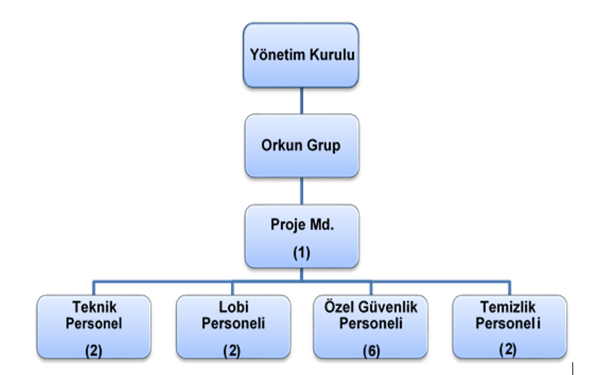

|  |  |  |  |  |  |
| --- | --- | --- | --- | --- | --- |
|  | **ADET** | **DOLU** | **BOŞ** | **DOLU %** | **BOŞ %** |
| **DAİRE** | **245** | **240** | **5** | **98** | **2** |
| **DÜKKAN** | **11** | **11** | **0** | **100** | **0** |
| **TOPLAM** | **256** | **251** | **5** | **98** | **2** |

|  |  |  |
| --- | --- | --- |
| **Kiracı Daire** | **179** | **245** |
| **Mülk Sahibi Daire** | **66** |
| **Kiracı Dükkan** | **11** | **11** |

|  |
| --- |
| **2.İDARİ FAALİYETLER** |

|  |  |  |  |  |  |  |
| --- | --- | --- | --- | --- | --- | --- |
| **SMS/MAİL GÖNDERİM DURUMU** | | | | | | |
| **S.NO** | **DUYURU KONUSU** | **TARİH** | **ULAŞAN** | **ULAŞMAYAN** | **ULAŞMAMASI İLE İLGİLİ ÇÖZÜM** | |
| **1** | **2020 Haziran Aidat Tahakkuku** | **01.06.2020** | **256** | **0** |  | |
| **2** | **Hidrofor Sistemi Pompa Değişim Çalışması** | **02.06.2020** | **256** | **0** |  | |
| **3** | **Planlı Dış Cephe Cam Temizliği** | **03.06.2020** | **256** | **0** |  | |
| **4** | **Çevre Koruma Haftası** | **04.06.2020** | **256** | **0** |  | |
| **5** | **Soğutma Sistemi Açılış Planlaması** | **15.06.2020** | **256** | **0** |  | |
| **6** | **Dünya Çölleşme ve Kuraklıkla Mücadele Günü** | **17.06.2020** | **256** | **0** |  | |
| **7** | **Babalar Günü** | **21.06.2020** | **256** | **0** |  | |
| **İLAN PANOSUNA İLAN ASILMASI DURUMU** | | | | | | |
| **S.NO** | **DUYURU KONUSU** | | | | **ASILMA TARİHİ** | **KALD.TARİHİ** |
| **1** | **2020 Haziran Aidat Tahakkuku** | | | | **01.06.2020** | **10.06.2020** |
| **2** | **Hidrofor Sistemi Pompa Değişim Çalışması** | | | | **02.06.2020** | **03.06.2020** |
| **3** | **Planlı Dış Cephe Cam Temizliği** | | | | **03.06.2020** | **10.06.2020** |
| **4** | **Çevre Koruma Haftası** | | | | **04.06.2020** | **11.06.2020** |
| **5** | **Soğutma Sistemi Açılış Planlaması** | | | | **15.06.2020** | **19.06.2020** |
| **6** | **Dünya Çölleşme ve Kuraklıkla Mücadele Günü** | | | | **16.06.2020** | **18.06.2020** |
| **7** | **Babalar Günü** | | | | **19.06.2020** | **22.06.2020** |
| **KONU** | **YAPILDI** | | | | **YAPILMADI** | **GEREKÇE VE ÇÖZÜM** |
| **AYLIK FAALİYET RAPORUNU WEB SİTESİNE GİRİLMESİ** | | | **X** |  |  | |
| **TALEPLERİN DEĞERLENDİRİLİP İLGİLİ BİRİMLERE BİLDİRİLMESİ** | | | **X** |  |  | |
| **TALEPLERLE İLGİLİ ÇÖZÜM SÜRECİNİN TAKİBİ VE ÇÖZÜM ULAŞTIRILMASI** | | | **X** |  |  | |
| **DİLEKÇELERİN VE İLGİLİ FORMLARIN ARŞİVLENMESİ** | | | **X** |  |  | |
| **ÖNERİ VE ŞİKAYETLERİN DEĞERLENDİRİLMESİ** | | | **X** |  |  | |

* Pandemi süresince normalleşme programı kapsamında B Blok girişi kullanıma açılmış ve açık otoparkta vale uygulamasına tekrar geçilmiştir.
* 2 adet vücut ısı ölçer cihazı alımı yapılmış ve yaya girişlerinde vücut ısı dereceleri kayıt altına alınmaya başlanmıştır.

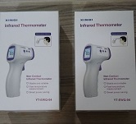

* Biometrik Teknoloji firmasından yeni turnike kartı siparişlerimiz teslim alınmış ve ilgili daire sakinlerimize elden teslim edilmiştir.
* Yeni dönem süzme sayaç fatura paylaşımları gerçekleştirilmiş ve fatura bedelleri ilgili daire sakinlerimize tebliğ edilmiştir.
* A lobide biriken daire sakini posta evrakları ilgili daire sakinlerimize elden teslim edilmiştir.
* Tüm ödenen aidatlar, fatura ve fişler günlük olarak Apsiyon muhasebe programına işlenmektedir.
* Faturalarımızın ödemeleri oluşturulan planlama dahilinde gerçekleşmektedir.
* Borç bakiyesi bulunan malik ve kiracılara, Apsiyon muhasebe programı üzerinden düzenli olarak toplu e posta gönderilmekte ve tahsilat noktasında görüşmeler gerçekleşmektedir.
* Yeni malik ve kiracıların firma ünvan etiketleri kat yerleşim planına yapıştırılmaktadır.
* Daire sakinlerimizin ogs etiketi ve turnike kartı talepleri karşılanmaktadır.
* Binamıza yeni taşınacak daire sakinlerimizden, taşınma öncesinde gerekli olan bilgi ve belgeler dahilinde kayıt formları tanzim edilmektedir. Kiracı/Malik dosyaları oluşturulduktan sonra taşınma işlemleri gerçekleşmektedir.
* Dönemsel daire sakini bilgilendirme duyuruları hazırlanmakta, duyuru panolarına asılmaktadır.

|  |
| --- |
| **3.TEKNİK & İNŞAİ FAALİYETLER** |

|  |  |  |  |  |  |  |  |
| --- | --- | --- | --- | --- | --- | --- | --- |
| **BLOK  ADI** | **KAT  SAYISI** | **DAİRE  SAYISI** | **ASANSÖR SAYISI** | **SENSÖR SAYISI** | **YANGIN TÜPÜ  KG/SAYI** | **YANG.DOLABI SAYISI** | **ŞAFT DLP.SAY.** |
|  | **13** | **14** | **6** | **12** | **6 /4** | **4** | **1** |
|  | **12** | **14** | **6** | **12** | **6 /4** | **4** | **2** |
|  | **11** | **17** | **6** | **13** | **6 /4** | **44** | **2** |
|  | **10** | **17** | **6** | **14** | **6 /4** | **4** | **2** |
|  | **9** | **17** | **6** | **14** | **6 /4** | **4** | **2** |
|  | **8** | **17** | **6** | **15** | **6 /4** | **4** | **2** |
|  | **7** | **4** | **6** | **-** | **6/1** | **4** | **2** |
|  | **6** | **22** | **6** | **19** | **6/5** | **6** | **2** |
|  | **5** | **25** | **6** | **16** | **6/6** | **6** | **2** |
|  | **4** | **24** | **6** | **21** | **6/6** | **6** | **2** |
|  | **3** | **25** | **6** | **19** | **6/6** | **6** | **2** |
|  | **2** | **33** | **6** | **19** | **6/6** | **6** | **2** |
|  | **1** | **27** | **6** | **19** | **6/6** | **6** | **2** |
|  | **LOBİ** | **0** | **6** | **4** | **6/1** | **0** | **0** |
|  | **-1** | **0** | **6** | **24** | **6/2** | **3** | **0** |
|  | **-2** | **0** | **6** | **42** | **6/4** | **4** | **0** |
|  | **-3** | **0** | **6** | **41** | **6/4** | **4** | **0** |
|  | **-4** | **0** | **6** | **43** | **6/4** | **4** | **0** |
| **TOPLAM** | **18** | **256** | **6** | **347** | **74** | **79** | **25** |
| **PERSONEL SAYISI** | | | **GÖREV YERİ** | | **ÇALIŞMA SAATLERİ** | **ELEKTRİK/MEKANİK/İNŞAİ/TESİSAT** | |
| **BÜTÇELENEN** | | **ÇALIŞAN SAY.** | **ORTAK MAHALLER** | | **08:00-17:00** | **ELEKTRİK** | |
| **2** | | **2** | **10:00-19:00** | **MEKANİK** | |

* Pandemi süresince tasarruf amacı ile yarıya indirilen ortak alan aydınlatmaları, normalleşme süreci kapsamında gereği üzerine eski haline getirilmiştir.
* Pandemi tedbirleri kapsamında sosyal mesafe uyarı zemin etiketleri yapıştırılmıştır.

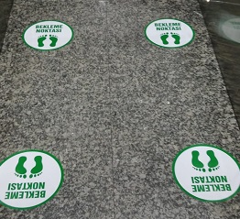 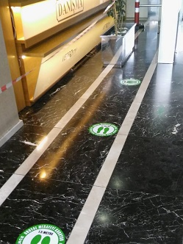

* Personel görev noktalarında kullanılmak üzere duyuru panoları alımı yapılmıştır.

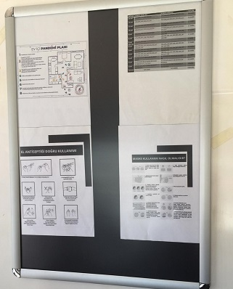

* -1 kapalı otopark katında bulunan mağaza klima dış ünitelerinin arıza kontrolleri gerçekleştirilmiş ve hasar durum raporları ilgili daire sakinlerimize iletilmiştir.
* Personel çay ocağına gereği üzerine havalandırma fanı takılmıştır.
* B lobi -daire santral hattı kontrolleri gerçekleştirilmiştir.
* GTS Asansör yetkili personelleri tarafından A Blok sağ ve sol asansörün kullanım dışı ses kontrolleri gerçekleştirilmiştir. Gerçekleşen kontrollerde ağırlık merkezi vidaları sıkıştırılmış ve yağlama işlemi gerçekleştirilmiştir.

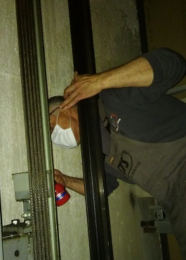 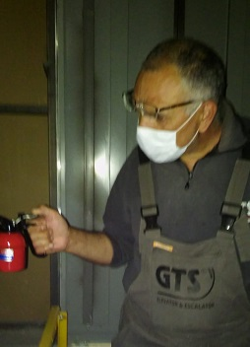

* Gts Asansör yetkili personelleri tarafından B Blok yük asansörünün arızalı fan kartının değişimi gerçekleştirilmiştir.

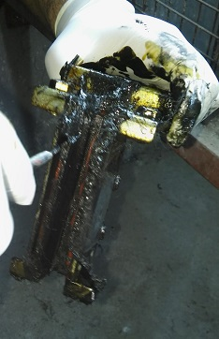 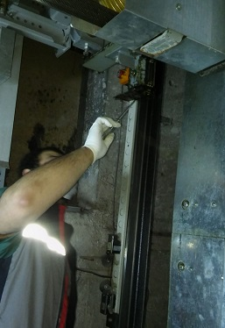

* Biometrik Teknoloji yetkili personelleri tarafından kamera sistemi periyodik kontrolleri gerçekleşmiştir.

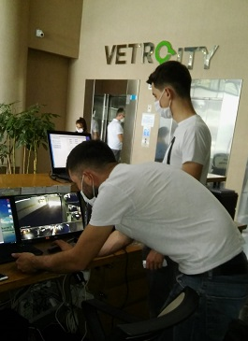

* Hidrofor Sistemi çatlayan şamandırası yenisi ile değiştirilmiştir.

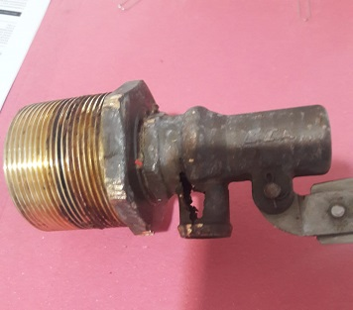 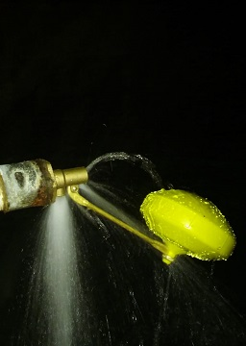

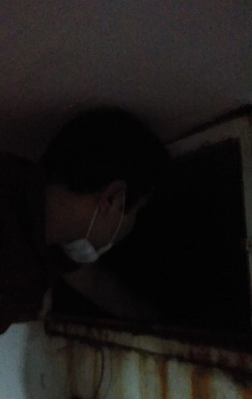

* -2 kapalı otopark katındaki yağmur toplama giderinin temizliği gerçekleşmiştir.
* Bina geneli yangın tüpleri bulunduğu yer üzerinden numara etiketleri ile kayıt altına alınmıştır.

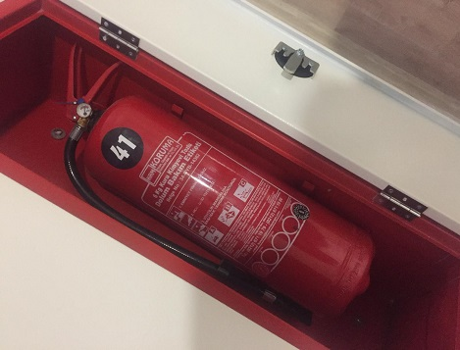

* Wilo yetkili servisi tarafından Hidrofor sistemi 4 No’lu pompasında salmastra gevşekliği tespit edilmiş ve gerekli teknik müdahalede bulunulmuştur.

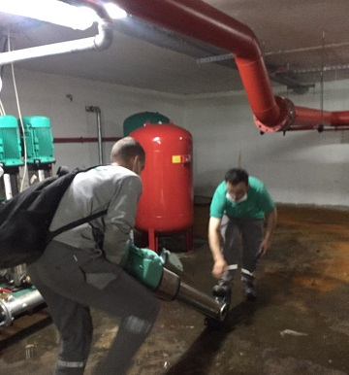 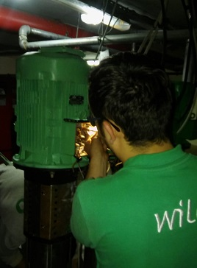

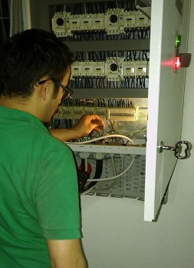

* Soğutma Sistemin daire bazlı açılışlarının gerçekleştirilmesi ve her bağımsız bölüm için teknik değerlendirme raporu hazırlanması faaliyetine başlanılmıştır.
* Otopark giriş bariyerinin ogs anten okuyucusu temizlenmekte ve periyodik kontrolleri gerçekleşmektedir.
* Centro Kepenk yetkili personelleri tarafından, otopark çıkış kepenginin yay arızası giderilmiştir.

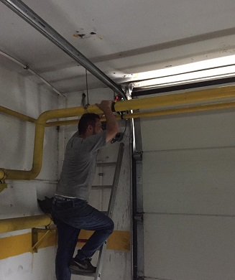

* Yönetim ofisi ecza dolabı montaj işlemi gerçekleşmiştir.
* Biometrik Teknoloji yetkili personelleri tarafından ogs-turnike kayıt programı yedekleme işlemi gerçekleşmiştir.

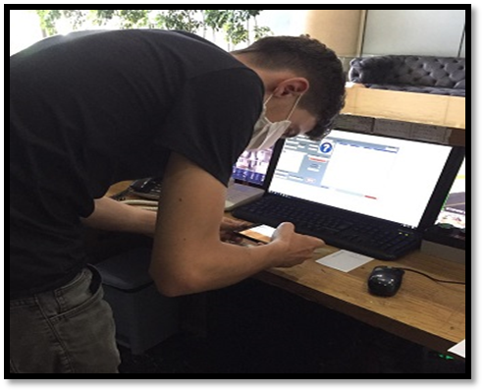

* B Blok Chiller Soğutma Sistemi arızalı sensör değişimi gerçekleşmiş ve B Blok soğuk hava akışı sağlanmıştır.

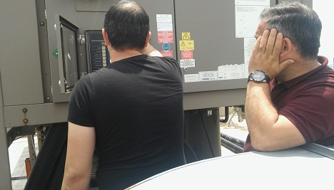 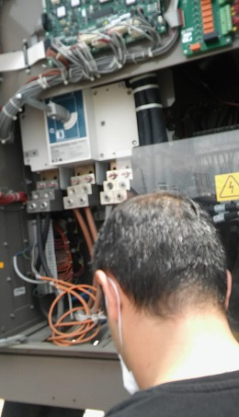

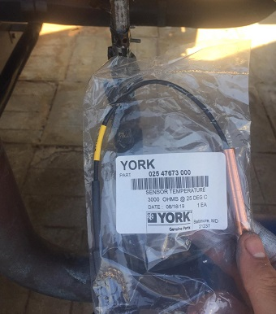

* Açık otopark alanındaki demir delinatörlerin hasar kontrolleri gerçekleşmiş ve yerinden çıkan delinatörler yerine monte edilmiştir.

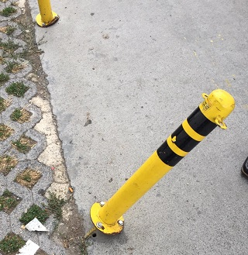 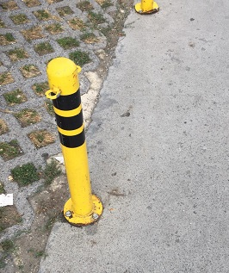

* İgdaş, CLK Elektrik ve İski yetkili personelleri tarafından yeni dönem sayaç okuma işlemi gerçekleştirilmiştir.

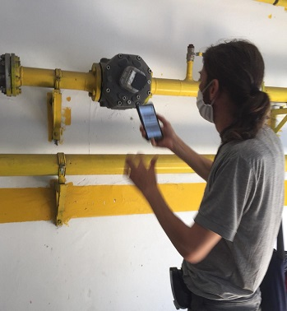

* Superonlıne, Vodafone, Türk Telekom yetkili ekipleri tarafından gerçekleşen internet bağlantı işlemlerinde teknik eşlik sağlanmıştır.

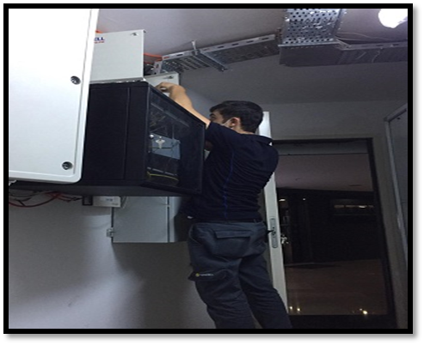

* Bina geneli ortak alan aydınlatmalarının hasar kontrolü gerçekleştirilmektedir.

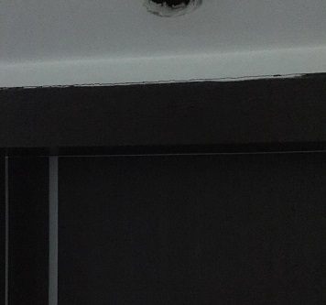 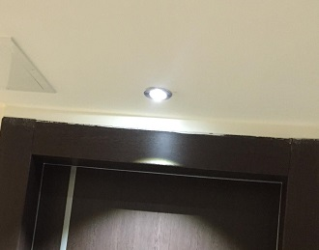

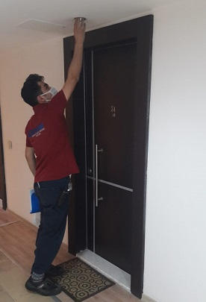

* GTS Asansör yetkili personelleri tarafından asansörlerin periyodik bakım faaliyetleri gerçekleştirilmektedir.

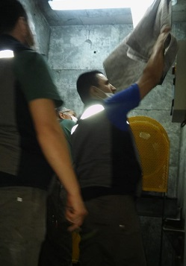 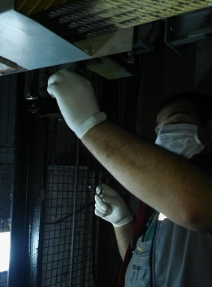

|  |
| --- |
| **4.GÜVENLİK FAALİYETLERİ** |

|  |  |  |  |  |  |  |  |  |  |
| --- | --- | --- | --- | --- | --- | --- | --- | --- | --- |
| **CİHAZ ADI** | **CİHAZ DURUMU** | | | **KONTROL** | | **CİHAZIN FAALİYET DURUMU** | | | **AÇIKLAMA** |
| **VAR** | **YOK** | **CİHAZIN KONTROL TARİHİ** | | **ÇALIŞIYOR** | | **ÇALIŞMIYOR** | **GEREKÇE** | |
| **SES KAYIT SİSTEMİ (SANTRAL)** | **X** |  |  | | **X** | |  |  | |
| **BARİYER SİSTEMİ** | **X** |  |  | | **X** | |  |  | |
| **OTOMATİK ARAÇ GEÇİŞ SİSTEMİ (OGS)** | **X** |  |  | | **X** | |  |  | |
| **PLAKA TANIMA SİSTEMİ (PTS)** |  | **X** |  | |  | |  |  | |
| **ÇEVRE GÜVENLİK KAMERALARI** | **X** |  |  | | **X** | |  |  | |
| **YÖNETİM OFİSİ KAMERALARI** | **X** |  |  | | **X** | |  |  | |
| **TURNİKELİ YAYA GEÇİŞ SİSTEMİ** | **X** |  |  | | **X** | |  |  | |
| **SİTE YAYA GİRİŞ KAPILARI/KARTLI GEÇİŞ SİSTEMİ** | **X** |  |  | | **X** | |  |  | |
| **DAHİLİ HAT SİSTEMİ (İNTERKOM)** | **X** |  |  | | **X** | |  |  | |

Güvenlik hizmetleri Orkun Güvenlik firması tarafından 2 (iki) amir ve 3 (üç) güvenlik personeli olmak üzere toplam 5 (beş) kişilik kadro ile 24 saat esasına göre gündüz 2 (iki) kişi, gece 2(iki) kişi olacak şekilde sağlanmaktadır. 2 (İki) lobi danışma personeli ile toplam 7 (yedi) personel ile Güvenlik-Gözetim hizmeti verilmektedir.

• 5188 sayılı Özel Güvenlik Hizmetlerine Dair Kanun doğrultusunda güvenlik hizmeti uygulamaları yapılmaktadır.

• Eşya taşımaları bizzat güvenlik görevlileri ve güvenlik amiri tarafından takip edilmekte ve taşınma işlemlerinde gerekli tüm tedbirler alınmaktadır.

• Orkun Şirketler Grubu Denetleme Sorumluları tarafından, aylık gece proje denetlemeleri gerçekleştirilmektedir.

• Belirli aralıklarla personellere kurum içi eğitim hizmetleri verilmektedir.

|  |
| --- |
| **5.TEMİZLİK FAALİYETLERİ** |

|  |  |  |  |  |
| --- | --- | --- | --- | --- |
| **PERSONEL SAYISI** | | **GÖREV YERİ** | **ÇALIŞMA SAATLERİ** | **CAMCI/MAKİNACI/MEYDANCI/TEMZ.PERS.** |
| **BÜTÇELENEN** | **ÇALIŞAN SAY.** | **ORTAK MAHALLER** | **08:00-17:00** | **TEMİZLİK PERSONELİ** |
| **2** | **2** | **08:00-17:00** | **TEMİZLİK PERSONELİ** |

|  |  |  |  |  |  |
| --- | --- | --- | --- | --- | --- |
| **ALAN** | **CİNS** | **İŞLEM** | **Her Gün** | **Her Hafta** | **Aylık** |
| Dış Alan Sert Zemin | Taş | Süpürme |  |  |  |
| Dış Alan Ekili Alan | Bitki | Çöp Toplama |  |  |  |
| Dış Alan Çöp Kovaları | Metal | Boşaltılması |  |  |  |
| Dış Alan Çöp Kovaları | Metal | Yıkama |  |  |  |
| Dış Alan Çöp Konteyner | Metal | Yıkama |  |  |  |
| Dış Alan Aydınlatmaları | Lambalar | Nemli Silme |  |  |  |
| Dış Alan Yürüme Yolları | Taş | Yıkama |  |  |  |
| Dış Alan Oturma Bankları | Ahşap | Nemli Silme |  |  |  |
| Teknik Hacimler |  | Nemli Silme Zemin |  |  |  |
| Dış Alan Yol Kenarları | Izgaralar | Yıkama |  |  |  |
| Dış Alan Yol Kenarları | Kameralar | Nemli Silme |  |  |  |
| Kat Holleri | Seramik | Islak Paspaslama |  |  |  |
| Yangın Merdivenleri | Brüt Beton | Islak Paspaslama |  |  |  |
| Servis Merdivenleri | Seramik | Islak Paspaslama |  |  |  |
| Çöp Toplama |  |  |  |  |  |
| Asansörler | Kabin Temizliği | Nemli Silme, Zemin Temiz |  |  |  |
| Ortak Alan Cam Yüzeyler | Cam | Nemli Silme |  |  |  |

* Kontrol Pest firma yetkili personelleri tarafından periyodik pest kontrol faaliyeti gerçekleştirilmektedir.

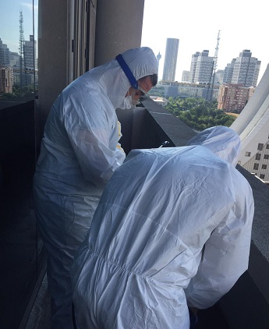 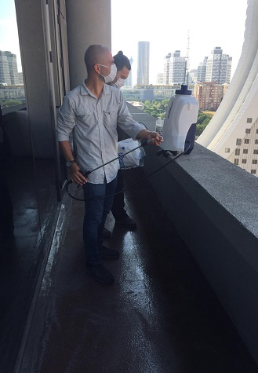

* Dezenfektan madde ile günlük bina geneli ilaçlama faaliyeti gerçekleştirilmektedir.

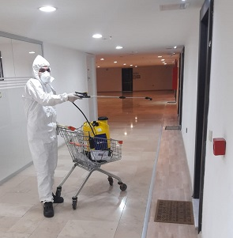 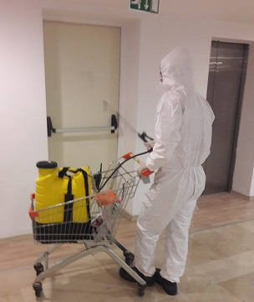

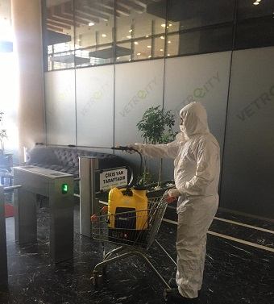 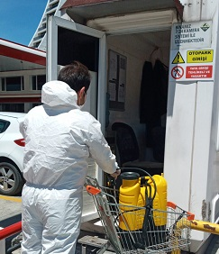

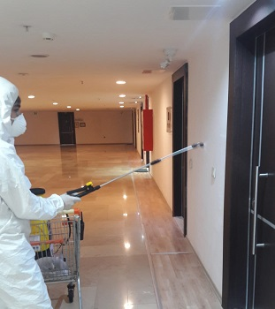

* Kapalı otopark kepenkleri yıkanmaktadır.

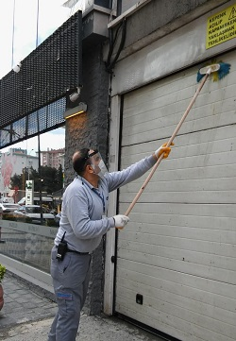

* Bina geneli sistem odalarının periyodik temizlik faaliyeti gerçekleştirilmektedir.

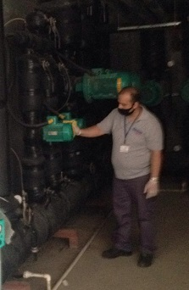 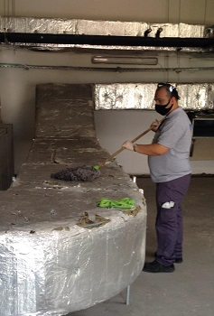

* Klas Temizlik firma yetkili personelleri tarafından dış cephe cam temizlik faaliyeti gerçekleştirilmiştir.

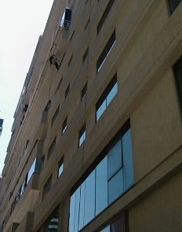 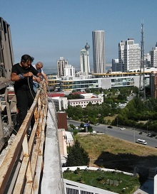

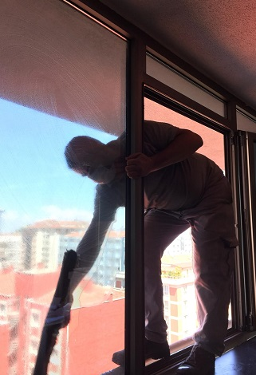 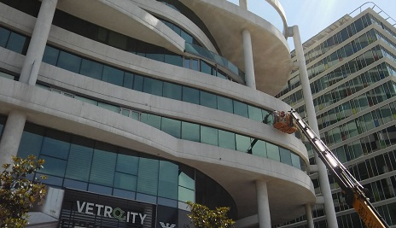

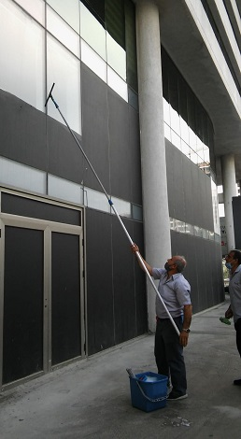 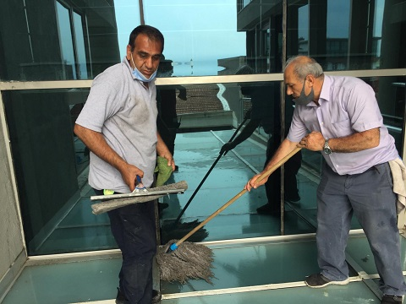

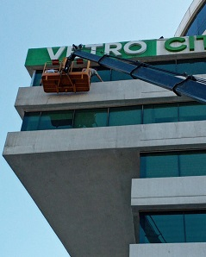 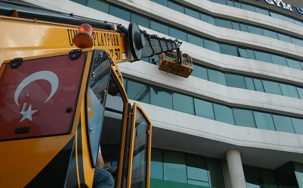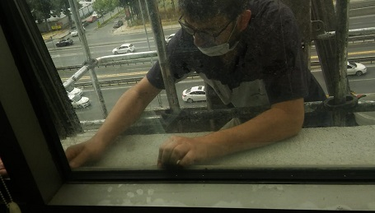 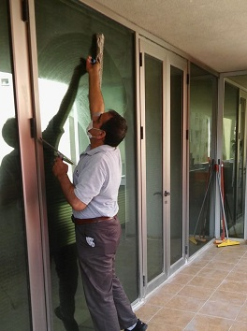

* -4 kapalı otopark katında bulunan jet fanların temizlik faaliyeti gerçekleşmiştir.

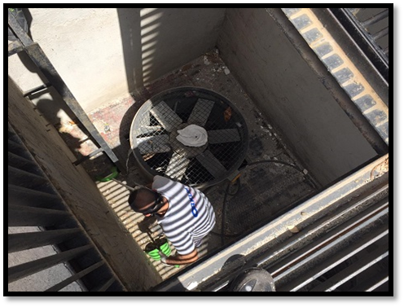 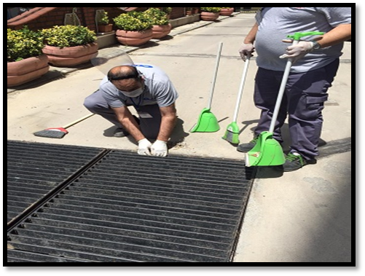

* Bina geneli kapı kolu, asansör düğmeleri vb. yoğun temas edilen alanların dezenfektan madde günlük temizliği gerçekleştirilmiştir.

